EDA-G FDF 60/90 1 Iso2 OP SysRa30 STIRN

Kingspan Light + Air

Eigenschaften

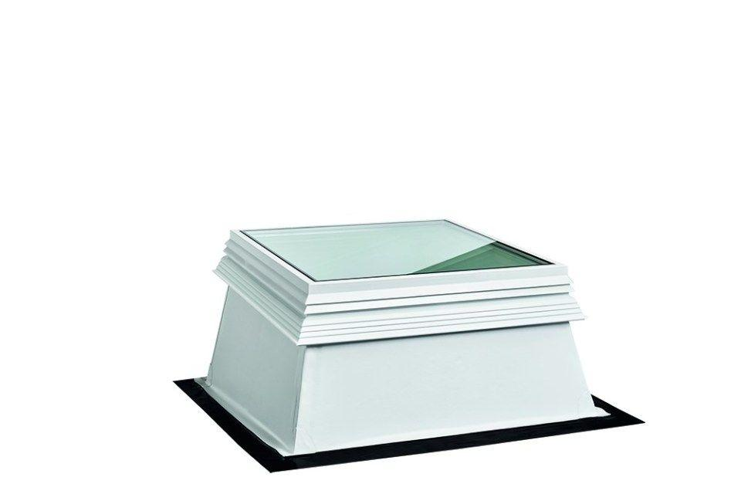

GTIN:

4028063128376

HAN:

11000733871

Breite (mm)

900,00

Länge (mm)

600,00